**Министерство науки и высшего образования Российской Федерации**

Федеральное государственное бюджетное образовательное учреждение высшего образования «Рязанский государственный радиотехнический университет имени В.Ф. Уткина»

Кафедра «ЭВМ»

Клиент-серверные приложения баз данных

**Отчет о лабораторной работе № 1**

по теме

«Создание простейшего клиентского приложения баз данных в среде в MS Visual C#»

**Выполнили:**

Студент гр. 045

Анохин В.А.

Вашкулатов Н.А.

**Проверили:**

Асс. Хизриева Н.И.

Асс. Баранова С.Н.

**Цель работы:** приобрести начальные навыки работы с системой программирования общего назначения Microsoft Visual Studio 2019. Научиться создавать простейшие клиентские приложения для доступа к базам данных.

**Ход работы:**

Подготовим сценарий для создания файлов БД и таблиц БД в соответствии с предметной областью (рисунок 1).

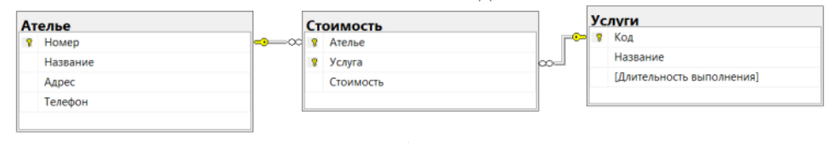

Рисунок 1 – Предметная область БД

Код сценария:

USE master

CREATE DATABASE Ателье

ON

(NAME = 'Ателье',

FILENAME = 'B:\DB\Ателье.mdf',

SIZE = 1,

MAXSIZE = 10,

FILEGROWTH = 1)

LOG ON

(NAME = 'Ателье_log',

FILENAME = 'B:\DB\Ателье_log.mdf',

SIZE = 1,

MAXSIZE = 5,

FILEGROWTH = 1)

GO

USE Ателье

CREATE TABLE Ателье

(Номер int IDENTITY(1,1) not null,

Название varchar(30) not null,

Адрес varchar(30) not null,

Телефон int null check( Телефон like '[1-9][0-9][0-9][0-9][0-9][0-9]')

)

GO

ALTER TABLE Ателье

ADD CONSTRAINT PK_Ателье primary key (Номер)

GO

USE Ателье

CREATE TABLE Услуги

(Код int IDENTITY(1,1) not null,

Название varchar(30) not null,

[Длительность выполнения] int null check([Длительность выполнения] > 0)

)

GO

ALTER TABLE Услуги

ADD CONSTRAINT PK_Услуги primary key (Код)

GO

USE Ателье

CREATE TABLE Стоимость

(Ателье int not null,

Услуга int not null,

Стоимость smallmoney not null check (Стоимость > 0)

)

GO

ALTER TABLE Стоимость

ADD CONSTRAINT PK_Стоимость primary key (Ателье, Услуга)

GO

ALTER TABLE Стоимость

ADD CONSTRAINT FK_Стоимость_Ателье foreign

key (Ателье) references Ателье(Номер)

GO

ALTER TABLE Стоимость

ADD CONSTRAINT FK_Стоимость_Услуги foreign

key (Услуга) references Услуги(Код)

GO

DBCC CHECKIDENT('Ателье',RESEED,1)

GO

INSERT INTO Ателье VALUES

('Золотое Руно', 'Новая, 28/32', 250085),

('Золушка', 'Разина, 2А', 445791),

('Имидж', 'Карла Маркса, 11', 289622),

('Канесса', 'Энгельса, 35', 445044),

('Карина', 'Дзержинского, 40', NULL),

('Кутюрье', 'Халтурина, 1Б', 324088),

('Макошь', 'Фрунзе, 15', 456077),

('Миранда-А', 'Крупской, 27', 557890),

('Мода', 'ЛенКом, 13', 296057),

('Образ', 'Урицкого, 25', 411840)

GO

DBCC CHECKIDENT('Услуги',RESEED,1)

GO

INSERT INTO Услуги VALUES

('Укорачивание',10),

('Подгонка', 22),

('Корректировка', 29),

('Перекрой', 30),

('Изменение фасона', 21),

('Замена подкладки', 15),

('Замена фурнитуры', 8),

('Вышивка', NULL),

('Пошив', 35),

('Штопка', 17)

GO

INSERT INTO Стоимость VALUES

(1,1,400),

(1,2,850),

(1,3,700),

(1,4,1000),

(2,1,600),

(2,10,200),

(4,6,500),

(4,7,60),

(5,9,3800),

(5,10,200),

(6,2,780),

(7,4,670),

(7,5,900),

(7,6,540),

(8,7,100),

(8,9,4200),

(9,5,1100),

(9,9,7800),

(10,1,500),

(10,9,400)

go

SELECT *

FROM dbo.Ателье

GO

SELECT *

FROM dbo.Услуги

GO

select * from dbo.Стоимость

go

Созданные таблицы с заполненными данными представлены на рисунках 2 – 4.

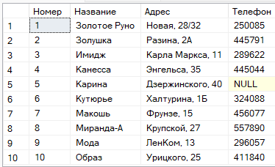

Рисунок 2 – Таблица «Ателье»

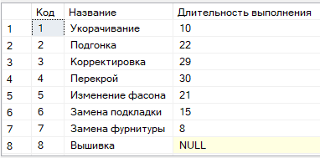

Рисунок 3 – Таблица «Услуги»

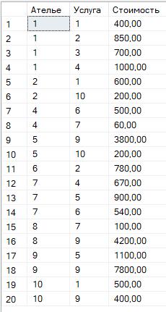

Рисунок 4 – Таблица «Стоимость»

Создадим проект Visual C# Windows Form. Добавим источник данных к проекту (рисунок 5) и настроим внешний вид приложения (рисунок 6).

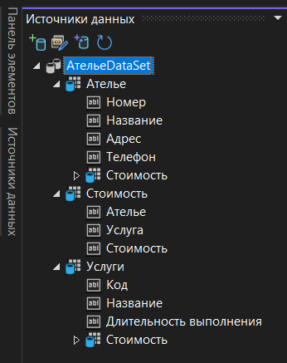

Рисунок 5 – Окно «Источники данных»

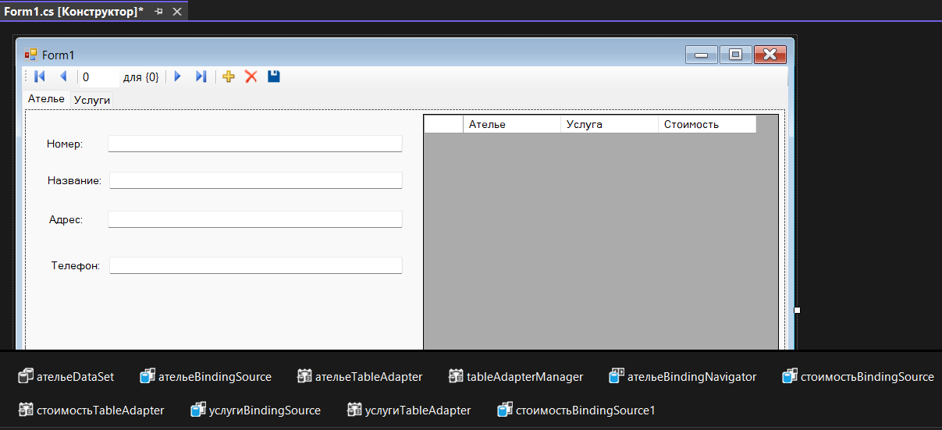

Рисунок 6 – Окно редактора Visual Studio

После создания окна приложения запустим его и проверим работу (рисунки 7 – 8).

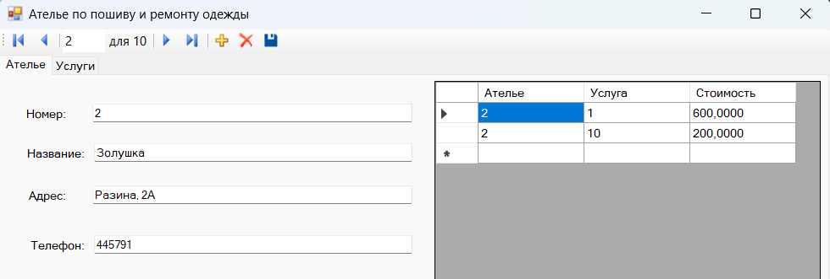

Рисунок 7 – Окно программы на вкладке «Ателье»

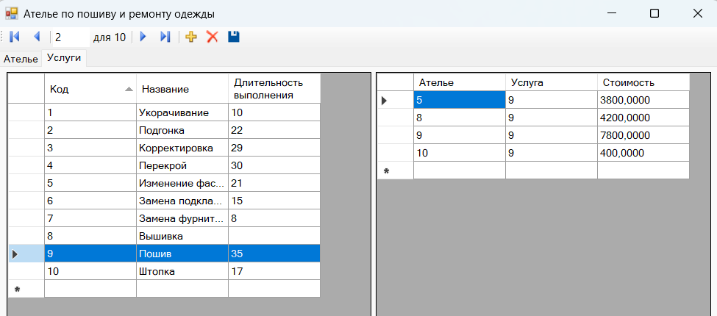

Рисунок 8 – Окно программы на вкладке «Услуги»

**Вывод:** в ходе выполнения работы были получены начальные навыки работы с системой программирования общего назначения Microsoft Visual Studio 2019, а также навыки создания простейшего клиентского приложения для доступа к базам данных.